Histoire La pêcherie fixe

Fiche 69

Par Pam Spooner et Colin Williams

Les peuples des Premières Nations en savent beaucoup sur les différentes espèces de poisson qui peuplent les eaux de leurs territoires. Les nations qui pêchent dans la même rivière n’ont droit qu’à un certain nombre de poissons.

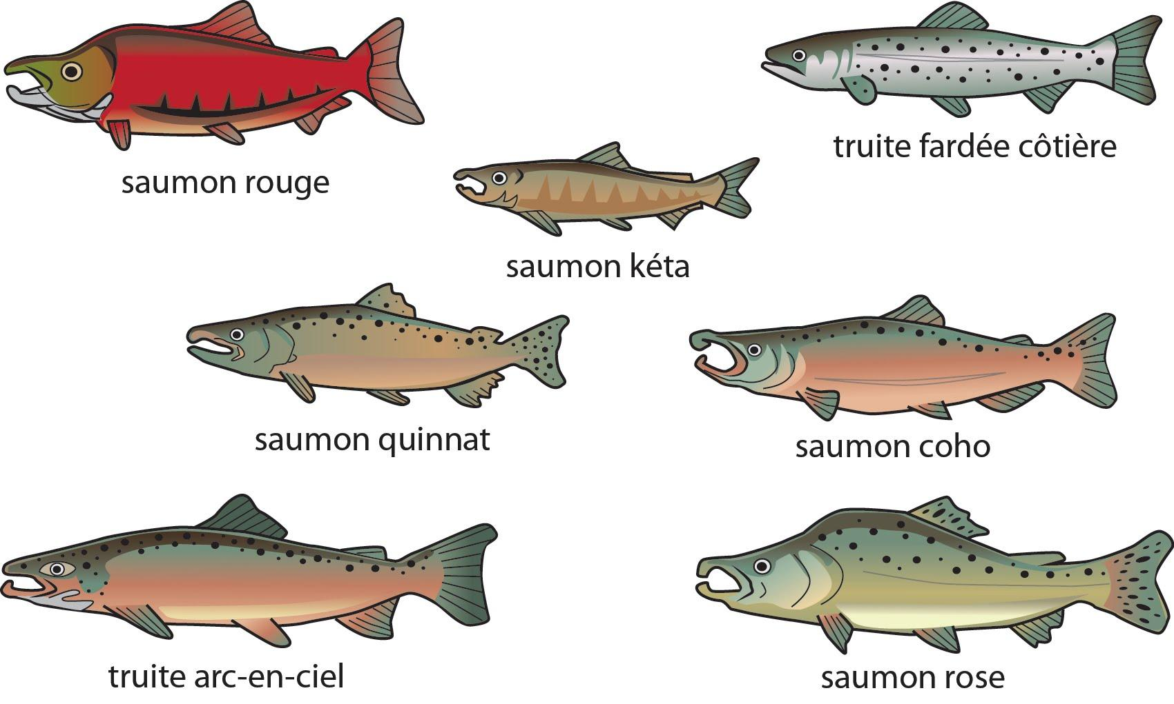

Il est très important de protéger les populations de saumons. Nous devons prendre soin de l’environnement afin que les saumons survivent, parce que beaucoup de gens dans le monde mangent du saumon.

Une pêcherie fixe agit comme une clôture qui piège les poissons. Les peuples des Premières Nations utilisent des pierres, des roches et du bois pour les construire.
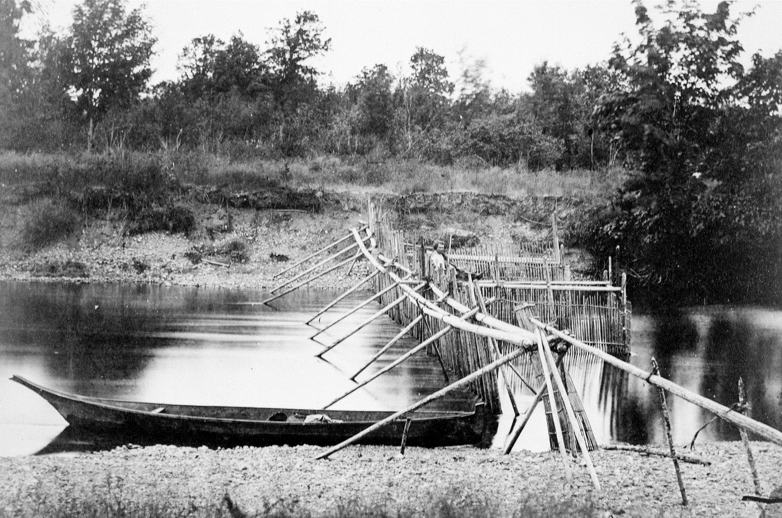

Des hommes descendaient la rivière en canoë et d’autres marchaient sur la rive à côté des canoës. Les trappes remplies de poissons étaient alors retirées du toh’ (eau).
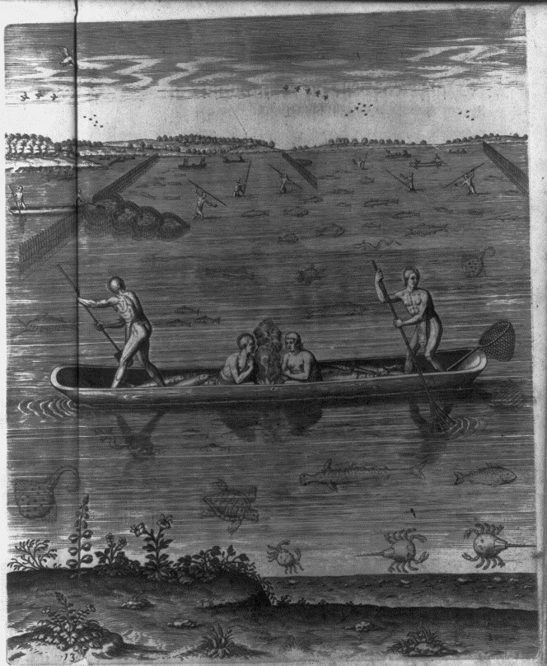

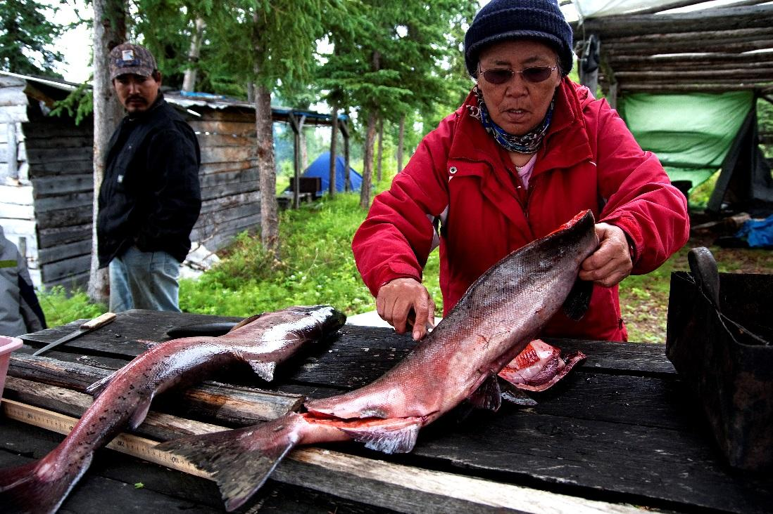
On apportait les poissons (Th’lok) sur la rive, où Ts’oh (grand-maman) et ses enfants les nettoyaient.

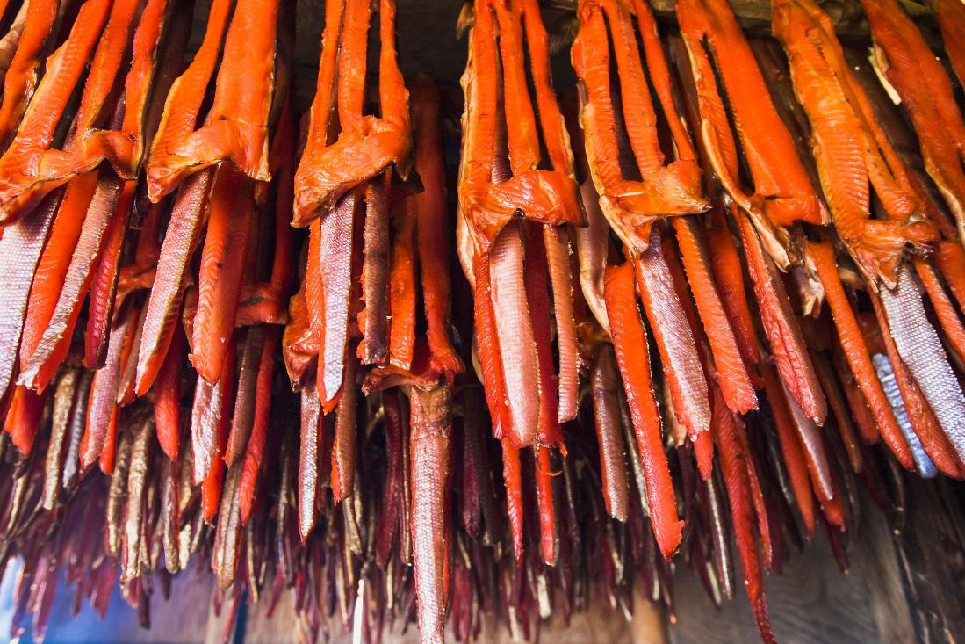
Après les avoir nettoyés, les femmes plaçaient les poissons sur des poteaux et les préparaient pour le fumoir.

